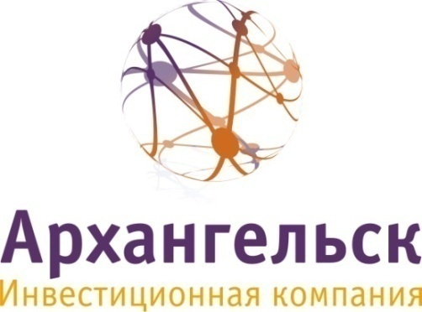
Государственное унитарное предприятие Архангельской области «Инвестиционная компания «Архангельск» (ГУП «ИК «Архангельск»)

В рамках ГУП «ИК «Архангельск» создан Гарантийный фонд. Цель деятельности Гарантийного фонда: развитие системы финансово-кредитной поддержки субъектов малого и среднего предпринимательства и организаций инфраструктуры поддержки субъектов малого и среднего предпринимательства.
Основной вид деятельности: предоставление поручительств по обязательствам заемщиков перед кредитными организациями. При этом кредитная организация должна быть партнером ГУП «ИК «Архангельск» (перечень банков-партнеров представлен на официальном сайте www.icarh.ru). Потенциальный заемщик для получения поручительства ГУП «ИК «Архангельск» должен соответствовать следующим требованиям:
- требованиям, определенным Федеральным законом № 209-ФЗ от 24 июля 2007 г. «О развитии малого и среднего предпринимательства в Российской Федерации» (заданы критерии определения субъекта малого и среднего предпринимательства);
- зарегистрирован на территории Архангельской области не менее чем за 3 месяца до момента обращения с заявкой на предоставление поручительства;
- кредитный договор планируется заключать на срок не менее 1 года и сумму не менее 1 млн. руб.;
- у заемщика имеется собственное обеспечение, либо обеспечение третьих лиц, не менее 30% от суммы кредита (ГУП «ИК «Архангельск» поручается не более чем на 70% от суммы кредита);
- заемщик не имеет просроченной задолженности по начисленным налогам, сборам и иным обязательным платежам перед бюджетами всех уровней;
- заемщик не имеет за 3 месяца, предшествующих дате обращения за получением поручительства, нарушений условий ранее заключенных кредитных договоров, договоров займа, лизинга;
- по отношению к заемщику не применялись процедуры несостоятельности (банкротства), в том числе наблюдение, финансовое оздоровление, внешнее управление, конкурсное производство.
Гарантийный фонд сформирован за счет средств федерального и областного бюджета в виде взносов в уставный капитал ГУП «ИК «Архангельск».
Адрес: 163000, РФ, г. Архангельск, пл. Ленина, д. 4, оф. 1410
Телефон/факс: (8182) 210-160, (8182) 208-388
Сайт: www.icarh.ru
E-mail: office@icarh.ru
И.о. генерального директора – Попов Вадим Валериевич

